**Manual do Usuário**

**Sistema Kaldeirao Lanches**

VITÓRIA – ES

2015

Sumário

1. Introdução 3

2. Tela de apresentação 4

2.2. Informações dos botões 4

3. **Cadastro de Cliente** 4

3.2. Informações dos campos e dos botões 5

3.2.1. Dados do cliente 5

3.2.2. Botões: 6

4. **Cadastro de Funcionário** 8

4.2. Informações dos campos e dos botões 8

4.2.1. Dados do funcionário 8

4.2.3. Tabela 10

5. **Cadastro de Produto** 11

6.1. Informações dos campos e dos botões 11

6.1.1. Dados do produto 11

6.1.2. Botões 12

6.1.3. Tabela 13

7. **Busca** 13

7.1. Informações dos campos e dos botões 14

7.1.1. Dados da busca 14

7.1.3. Tabelas 15

# Introdução

Este manual contém informações importantes de todas as funcionalidades presente no sistema Kaldeirao lanches.

Possui ilustração da tela real do programa, a fim de facilitar o entendimento. Deve ser lido de forma sequencial para compreensão de todos os itens do sistema.

# Tela de apresentação

A imagem a seguir mostra a tela de apresentação:

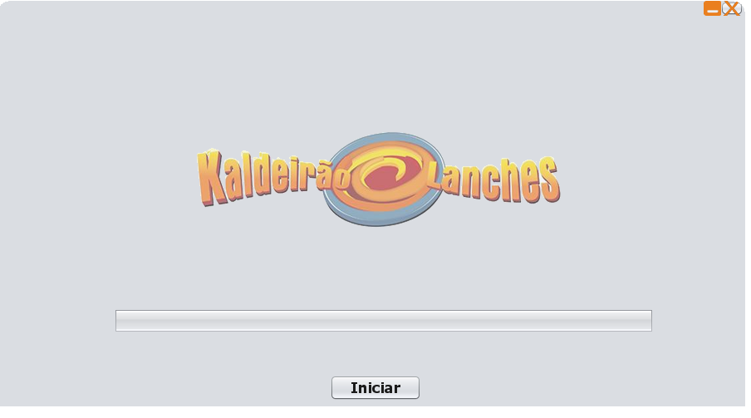

A tela de apresentação é uma tela que contem um simples botão para iniciar o sistema.

* 2. Informações dos botões:
     1. **Iniciar**: Este botão starta o sistema Kaldeirao lanches.

# Cadastro de Cliente

Através dos botões da parte inferior das telas nós podemos encontrar esse botão 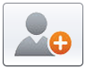 que abrirá a tela de cadastro de cliente:

A imagem a seguir mostra a tela de Cadastro De Cliente:

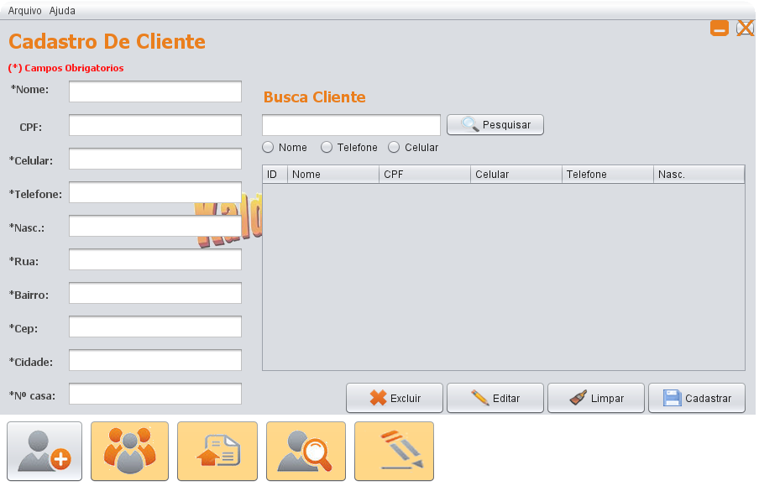

A tela de cadastro de cliente é composta por duas divisões, com campos de dados do cliente, campo de busca e tabela de dados e logo abaixo temos os botões de ação (Excluir, Editar, Limpar, Cadastrar).

* 1. Informações dos campos e dos botões:
     1. Dados do cliente:

1. **Campo Nome:** É o campo onde é informado o nome do cliente.
2. **Campo CPF:** É o campo onde é informado o CPF do cliente (Opcional).
3. **Campo Celular:** É o campo onde é informado celular do cliente (Opcional).
4. **Campo Telefone:** É onde é informado o telefone fixo do cliente.
5. **Campo Data de Nascimento:** É o campo onde se é informado à data de nascimento do cliente.
6. **Campo Rua:** É o campo onde é informado o nome da rua do cliente.
7. **Campo Bairro:** É o campo onde é informado o nome do bairro do cliente.
8. **Campo CEP:** É o campo onde é informado o CEP do cliente.
9. **Campo Cidade:** É o campo onde é informado o nome da cidade do cliente.
10. **Campo Nº da casa:** É o campo onde é informado o numero da casa do cliente.
11. **Campo de Busca de cliente:** É o campo onde é informado o tipo de dado que nos desejamos buscar no sistema (Nome do cliente, Telefone fixo e Telefone celular).
    * 1. Botões:
12. **Botão Excluir:** É o botão que usamos para excluir um cliente selecionado da tabela (O cliente precisa estar cadastrado no sistema).
13. **Botão Editar:** É o botão que usamos para editar um cliente selecionado da tabela (O cliente precisa estar cadastrado no sistema).
14. **Botão Limpar:** É o botão que usamos para limpar os campos de texto após ter feito uma edição relacionada a algum cliente.
15. **Botão Cadastrar:** É o botão que usamos para cadastrar um cliente após ter preenchido todos os campos de texto (Não se esquecer dos campos com (*) na frente que são OBRIGATORIOS para completar o cadastro do cliente).
16. **Botão Pesquisar:** É o botão que usamos para buscar um cliente no sistema a partir do: Nome, Telefone fixo e Telefone celular, assim mostrando o resultado da busca na tabela (O cliente precisa estar cadastrado no sistema para que a busca tenha sucesso).
17. **Botão (Radio Box) Celular:** Nós clicamos nesse botão se quisermos fazer uma busca pelo telefone celular do cliente (Clicar no botão pesquisar para efetuar a pesquisa) e dessa forma os dados do cliente serão mostrados na tabela.
18. **Botão (Radio Box) Nome:** Nós clicamos nesse botão se quisermos fazer uma busca pelo nome do cliente (Clicar no botão pesquisar para efetuar a pesquisa) e dessa forma os dados do cliente serão mostrados na tabela.
19. **Botão (Radio Box) Telefone:** Nós clicamos nesse botão se quisermos fazer uma busca pelo telefone fixo do cliente (Clicar no botão pesquisar para efetuar a pesquisa) e dessa forma os dados do cliente serão mostrados na tabela.
    * 1. **Tabela**:
20. **Tabela de dados:** É o espaço onde são mostrados os dados do cliente (Nome, Telefones, CPF e etc.).

# Cadastro de Funcionário

Através dos botões da parte inferior das telas nós podemos encontrar esse botão  que abrirá a tela de cadastro de funcionário:

A imagem a seguir mostra a tela de Cadastro De Funcionário:

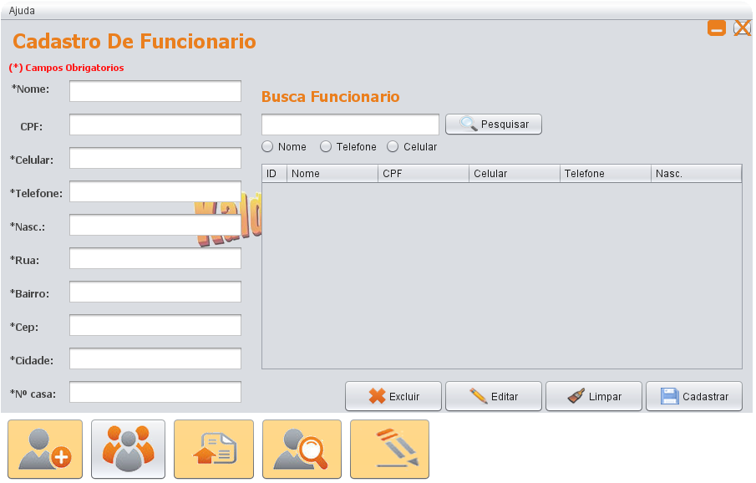

A tela de cadastro de funcionário é composta por duas divisões, com campos de dados do cliente, campo de busca e tabela de dados e logo abaixo temos os botões de ação (Excluir, Editar, Limpar, Cadastrar).

* 1. Informações dos campos e dos botões:
     1. Dados do funcionário:

1. **Campo Nome:** É o campo onde é informado o nome do funcionário.
2. **Campo CPF:** É o campo onde é informado o CPF do funcionário (Opcional).
3. **Campo Celular:** É o campo onde é informado celular do funcionário (Opcional).
4. **Campo Telefone:** É onde é informado o telefone fixo do funcionário.
5. **Campo Data de Nascimento:** É o campo onde se é informado à data de nascimento do funcionário.
6. **Campo Rua:** É o campo onde é informado o nome da rua do funcionário.
7. **Campo Bairro:** É o campo onde é informado o nome do bairro do funcionário.
8. **Campo CEP:** É o campo onde é informado o CEP do funcionário.
9. **Campo Cidade:** É o campo onde é informado o nome da cidade do funcionário.
10. **Campo Nº da casa:** É o campo onde é informado o numero da casa do funcionário.
11. **Campo de Busca de funcionário:** É o campo onde é informado o tipo de dado que nos desejamos buscar no sistema (Nome do funcionário, Telefone fixo e Telefone celular).
    * 1. **Botões**:
12. **Botão Excluir:** É o botão que usamos para excluir um funcionário selecionado da tabela (O funcionário precisa estar cadastrado no sistema).
13. **Botão Editar:** É o botão que usamos para editar um funcionário selecionado da tabela (O funcionário precisa estar cadastrado no sistema).
14. **Botão Limpar:** É o botão que usamos para limpar os campos de texto após ter feito uma edição relacionada a algum funcionário.
15. **Botão Cadastrar:** É o botão que usamos para cadastrar um funcionário após ter preenchido todos os campos de texto (Não se esquecer dos campos com (*) na frente que são OBRIGATORIOS para completar o cadastro do funcionário).
16. **Botão Pesquisar:** É o botão que usamos para buscar um funcionário no sistema a partir do: Nome, Telefone fixo e Telefone celular, assim mostrando o resultado da busca na tabela (O funcionário precisa estar cadastrado no sistema para que a busca tenha sucesso).
17. **Botão (Radio Box) Celular:** Nós clicamos nesse botão se quisermos fazer uma busca pelo telefone celular do funcionário (Clicar no botão pesquisar para efetuar a pesquisa) e dessa forma os dados do funcionário serão mostrados na tabela.
18. **Botão (Radio Box) Nome:** Nós clicamos nesse botão se quisermos fazer uma busca pelo nome do funcionário (Clicar no botão pesquisar para efetuar a pesquisa) e dessa forma os dados do funcionário serão mostrados na tabela.
19. **Botão (Radio Box) Telefone:** Nós clicamos nesse botão se quisermos fazer uma busca pelo telefone fixo do funcionário (Clicar no botão pesquisar para efetuar a pesquisa) e dessa forma os dados do funcionario serão mostrados na tabela.
    * 1. Tabela**:**
20. **Tabela de dados:** É o espaço onde são mostrados os dados do funcionário (Nome, Telefones, CPF e etc.).

# Cadastro de Produto

Através dos botões da parte inferior das telas nós podemos encontrar esse botão  que abrirá a tela de cadastro de produto:

A imagem a seguir mostra a tela de Cadastro De Produto:

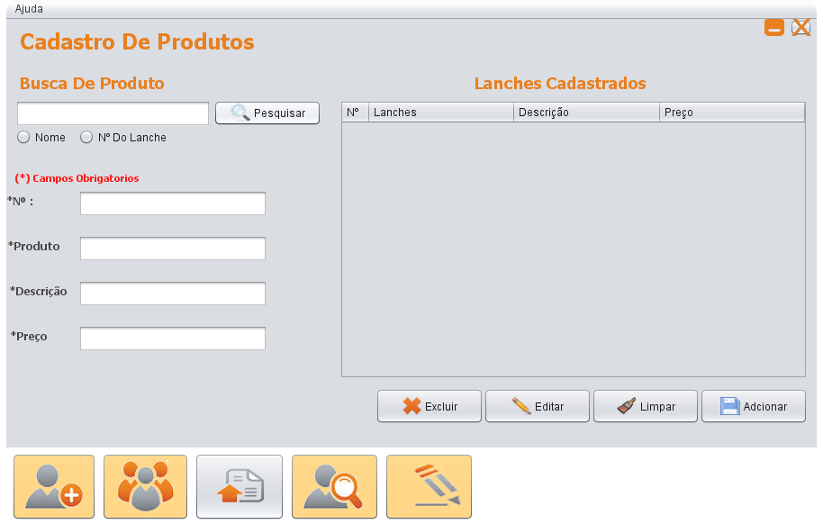

A tela de cadastro de produto é composta por duas divisões, com campos de dados do cliente, campo de busca e tabela de dados e logo abaixo temos os botões de ação (Excluir, Editar, Limpar, Cadastrar).

* 1. Informações dos campos e dos botões:
     1. Dados do produto:

1. **Campo Nº:** É o campo onde é informado o numero que esta indicado no cardápio (EX: 01 – Refrigerante).
2. **Campo Produto:** É o campo onde é informado o nome do produto que será acrescentado no cardápio da lanchonete (EX: X-Bacon).
3. **Campo Descrição:** É o campo onde é informado os complementos do produto que será acrescentado no cardápio (EX: Batata palha, milho e etc.).
4. **Campo Preço:** É o campo onde é informado o preço do produto acrescentado no cardápio (EX: Refrigerante 2L).
5. **Campo de Busca de produto:** É o campo onde é informado o tipo de dado que nos desejamos buscar no sistema (Nome do produto ou Nº do produto).
   * 1. Botões:
6. **Botão Excluir:** É o botão que usamos para excluir um produto selecionado da tabela (O produto precisa estar cadastrado no sistema).
7. **Botão Editar:** É o botão que usamos para editar um produto selecionado da tabela (O produto precisa estar cadastrado no sistema).
8. **Botão Limpar:** É o botão que usamos para limpar os campos de texto após ter feito uma edição relacionada a algum produto.
9. **Botão Cadastrar:** É o botão que usamos para cadastrar um produto após ter preenchido todos os campos de texto (Não se esquecer dos campos com (*) na frente que são OBRIGATORIOS para completar o cadastro do produto).
10. **Botão Pesquisar:** É o botão que usamos para buscar um produto no sistema a partir do: Nome e Nº do produto, assim mostrando o resultado da busca na tabela (O produto precisa estar cadastrado no sistema para que a busca tenha sucesso).
11. **Botão (Radio Box) Nome:** Nós clicamos nesse botão se quisermos fazer uma busca pelo nome do produto (Clicar no botão pesquisar para efetuar a pesquisa) e dessa forma os dados do produto serão mostrados na tabela.
12. **Botão (Radio Box) Nº do lanche:** Nós clicamos nesse botão se quisermos fazer uma busca pelo numero do lanche (Clicar no botão pesquisar para efetuar a pesquisa) e dessa forma os dados do produto serão mostrados na tabela.
    * 1. Tabela**:**
13. **Tabela de dados:** É o espaço onde são mostrados os dados do produto (Nome, Preço, Descrição e etc.).

# Busca

Através dos botões da parte inferior das telas nós podemos encontrar esse botão 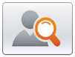 que abrirá a tela de busca:

A imagem a seguir mostra a tela de cadastro de veiculo:

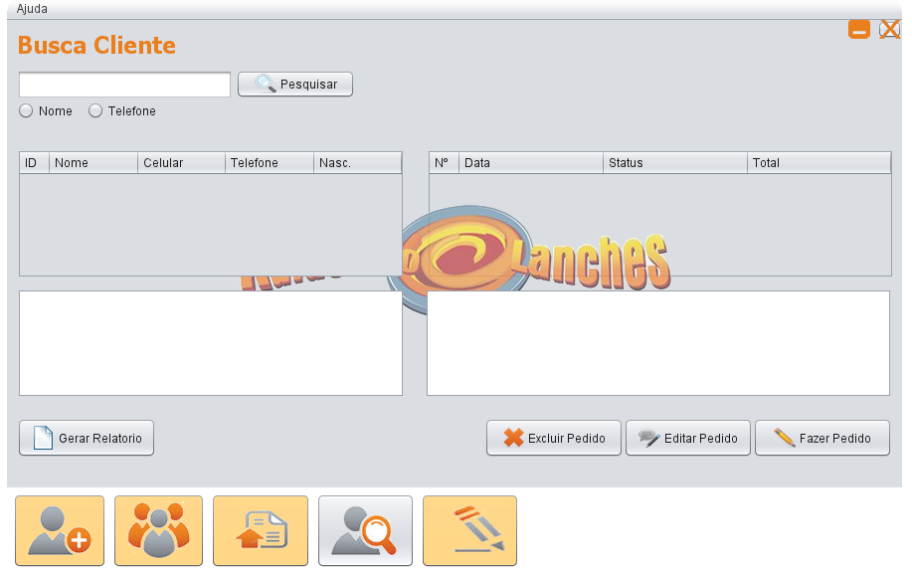

A tela de busca e composta por três divisões, com campo de busca, tabela de dados do cliente, tabela de dados dos pedidos feitos, painel para exibir o endereço do cliente, painel para exibir a descrição dos pedidos e botões de ação (Gerar relatório, Pesquisar, Excluir pedido, Editar Pedido, Fazer pedido).

* 1. Informações dos campos e dos botões:
     1. Dados da busca:

1. **Campo de busca de pedido:** É o campo onde é informado o tipo de dado que nos desejamos buscar no sistema (Nome do cliente ou telefone fixo).
2. **Campo Placa:** É o campo onde é informada a placa do veiculo.
   * 1. **Botões**:
3. **Botão Excluir:** É o botão que usamos para excluir um pedido selecionado da tabela (O pedido precisa estar cadastrado no sistema).
4. **Botão Editar:** É o botão que usamos para editar um pedido selecionado da tabela (O pedido precisa estar cadastrado no sistema).
5. **Botão Fazer Pedido:** É o botão que usamos para fazer um novo pedido (Caso o cliente não tenha nenhum pedido, a lista estará vazia).
6. **Botão Gerar Relatório:** É o botão que usamos para gerar dados completos dos pedidos feitos pelo cliente, com todas as informações necessárias.
7. **Botão Pesquisar:** É o botão que usamos para buscar um pedido no sistema a partir do: Nome ou telefone do cliente, assim mostrando o resultado de pedidos da busca na tabela (O pedido precisa estar cadastrado no sistema para que a busca tenha sucesso).
8. **Botão (Radio Box) Nome:** Nós clicamos nesse botão se quisermos fazer uma busca pelo nome do cliente (Clicar no botão pesquisar para efetuar a pesquisa) e dessa forma os dados do cliente e dos pedidos serão mostrados na tabela.
9. **Botão (Radio Box) Telefone:** Nós clicamos nesse botão se quisermos fazer uma busca pelo telefone do cliente (Clicar no botão pesquisar para efetuar a pesquisa) e dessa forma os dados do cliente e dos pedidos serão mostrados na tabela.
   * 1. Tabelas**:**
10. **Tabela de dados do cliente:** É o espaço onde são mostrados os dados do produto (Nome, telefone, cpf e etc.).
11. **Tabela de dados dos pedidos:** É o espaço onde são mostrados os dados do pedido (Nome do produto, preço, descrição e etc.).
12. **Painel de endereço de clientes:** É o espaço onde são mostrados os dados do endereço dos clientes.
13. **Painel de Descrição dos pedidos:** É o espaço onde são mostradas as descrições do pedido.